## 实验结果截图

## 1.Windows系统实验结果截图

我拷贝了F盘下的一个一个文件夹

拷贝的结果如下，可以看到拷贝的文件的信息：

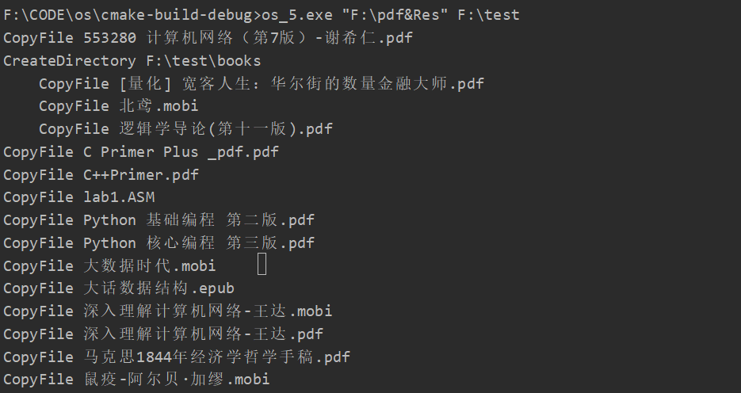

图1-1

拷贝完之后，对比源文件与目标文件的信息：

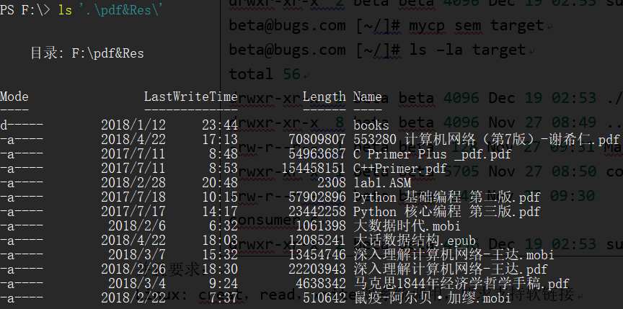

图1-2

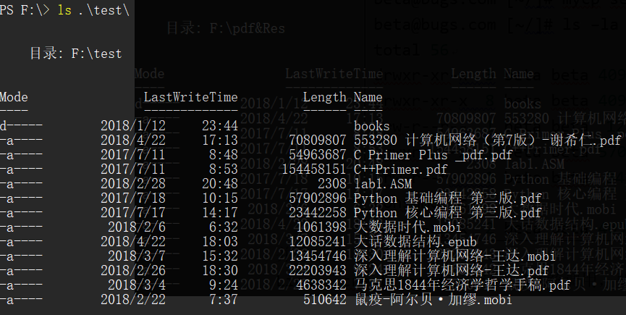

图1-3

通过对比，发现源文件与目标文件的信息，包括修改时间与读取权限等完全一致。

## 2在Liunx下的测试结果

首先在需要复制的文件夹中创建硬链接和软连接文件

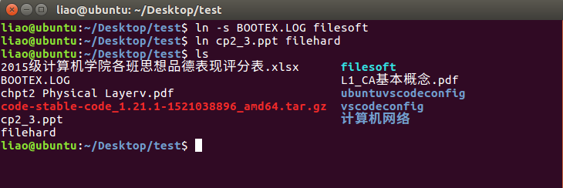

图2-1

运行程序，拷贝在桌面下的一个文件，拷贝过程中的具体信息如下：

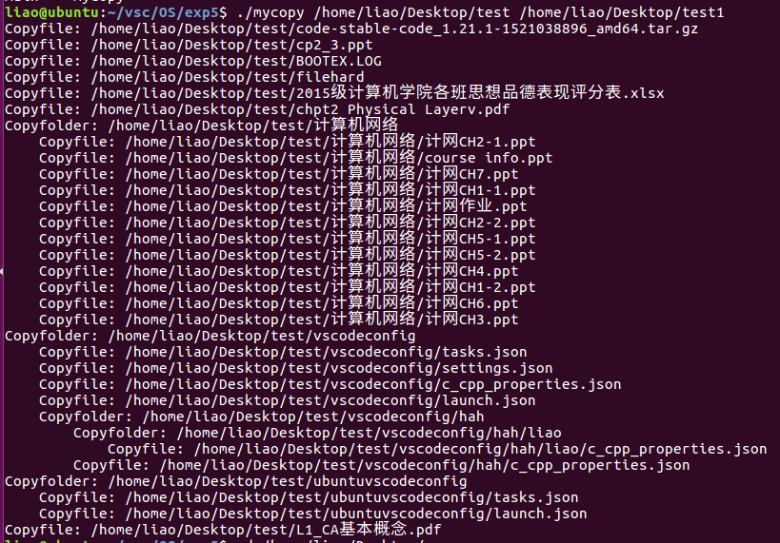

图2-2

拷贝之后，查看源文件与目标文件的具体信息：

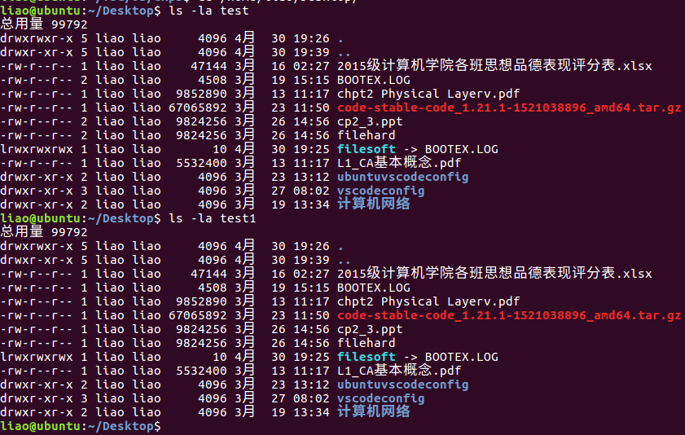

图2-3

通过对比，返现源文件与目标文件的信息，包括修改时间与读取权限完全一致。